ΣΧΕΔΙΑΣΜΟΣ ΠΡΟΓΡΑΜΜΑΤΟΣ ΑΓΩΓΗΣ ΥΓΕΙΑΣ

Ονοματεπώνυμο: Αναστασία Καρακεβά
Α.Ε.Μ.: 0710184

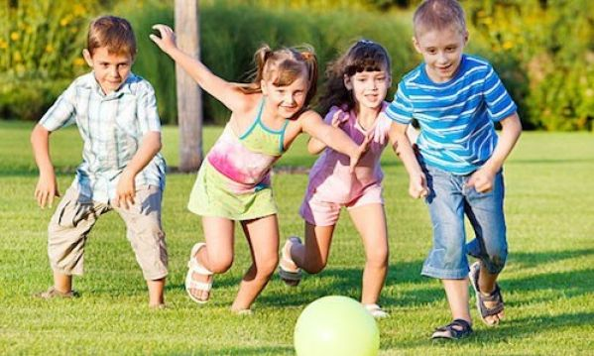

ΑΣΚΗΣΗ ΚΑΙ ΥΓΕΙΑ ΣΤΙΣ ΠΑΙΔΙΚΕΣ ΗΛΙΚΙΕΣ

Η ενασχόληση του παιδιού με κάποιο σπορ από μικρή ηλικία τού μαθαίνει ισορροπία και γενικότερο έλεγχο του σώματός του και βελτιώνει τη φυσική του κατάσταση. Επιπλέον, η μυϊκή εκγύμναση σε παιδική ηλικία οδηγεί σε υπερπλασία των μυών (έναντι της υπερτροφίας σε ενήλική ηλικία)-δηλαδή, παράγονται παραπάνω μυϊκές ίνες οι οποίες υπάρχουν εφ' όρου ζωής. Στην πράξη, αυτό σημαίνει ότι ένα παιδί το οποίο έχει γυμναστεί από νεαρή ηλικία θα είναι πολύ πιο εύκολο να παραμείνει σε φόρμα ως ενήλικας, διότι, εξαιτίας των παραπανίσιων μυϊκών ινών τις οποίες διαθέτει , η όποια γυμναστική κάνει θα «πιάνει τόπο». Τέλος, εάν το παιδί ασχολείται από μικρό με τα σπορ, η γυμναστική θα γίνει για αυτό τρόπος ζωής, σε αντίθεση με έναν ενήλικα ο οποίος αποφασίζει πρώτη φορά να γυμναστεί. Εντούτοις, ακόμα σημαντικότερα είναι τα οφέλη που προσφέρει ο αθλητισμός όσον αφορά την πνευματική διάπλαση του παιδιού. Για αρχή, η σοβαρή ενασχόληση με κάποιο άθλημα ενέχει, μοιραία, και κάποια σωματική κόπωση και ταλαιπωρία. Το παιδί, λοιπόν, το οποίο ασχολείται με κάποιο άθλημα, αντιλαμβάνεται από νωρίς ότι σε κάποιες φάσεις της ζωής του ενδέχεται να κουραστεί και να ζοριστεί και ότι αυτό είναι μέσα στο πρόγραμμα. Με άλλα λόγια, το παιδί αυτό αποκτά από νωρίς τη λογική της προσπάθειας και του να μην τα παρατάει, την οποία στη συνέχεια θα μεταφέρει και σε άλλους τομείς της ζωής του. Άλλο πλεονέκτημα του αθλητισμού είναι ότι διδάσκει στο παιδί πώς να οργανώνει και να χρησιμοποιεί πιο εποικοδομητικά το χρόνο του, καθότι οι ώρες τις οποίες θα διαθέτει για διάβασμα κλπ. είναι πιο περιορισμένες. Έρευνες δείχνουν ότι τα παιδιά τα οποία ασχολούνται με αθλήματα έχουν συνήθως και καλύτερες σχολικές επιδόσεις, παρά το γεγονός ότι έχουν λιγότερο χρόνο για μελέτη.

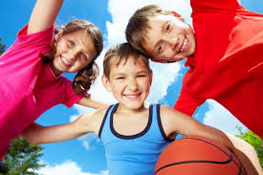

Για όλους τους παραπάνω λόγους θα πραγματοποιήσουμε ένα πρόγραμμα αγωγής υγείας που θα έχει σκοπό να προάγει τον αθλητισμό και την υγεία και να κινητοποιήσει μαθητές δημοτικού στο να ακολουθήσουν έναν υγιεινό τρόπο ζωής όσον αφορά τον αθλητισμό. Το πρόγραμμα θα εφαρμοστεί σε ένα δημοτικό σχολείο που θα αφορά και τις έξι τάξεις του δημοτικού.

Τα αποτελέσματα που περιμένουμε από το συγκεκριμένο πρόγραμμα είναι η ενεργή συμμετοχή των μαθητών σε αθλοπαιδιές, εντός αλλά και εκτός του σχολείου. Πιο συγκεκριμένα, θέλουμε οι μαθητές να κατανοήσουν τη συμβολή της άθλησης στους ίδιους, τόσο βραχυχρόνια όσο και μακροχρόνια. Η συμμετοχή των μαθητών στο μάθημα της γυμναστικής είναι απαραίτητη καθ' όλη τη διάρκεια των σχολικών ετών. Ακόμη, ένας από τους στόχους του προγράμματος και εξίσου σημαντικός, καθώς οι ώρες της γυμναστικής στο σχολείο είναι πολύ περιορισμένες, είναι να γραφτούν τα παιδιά σε διάφορους αθλητικούς συλλόγους της αρεσκείας τους.

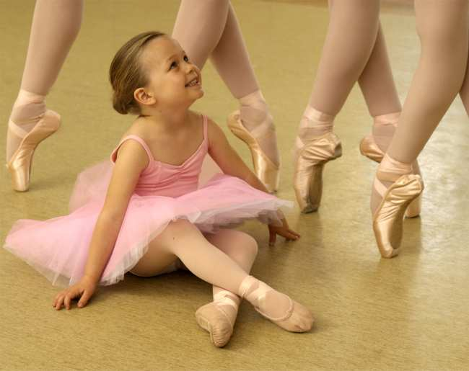

Πρόγραμμα μαθημάτων Αγωγής Υγείας
Μάθημα 1^{ο}
Ομιλία και ενημέρωση για τον ρόλο της άθλησης στα παιδιά και διάφορα παιδαγωγικά παιχνίδια τα οποία θα δίνουν έμφαση στην κίνηση και στην διασκέδαση των μαθητών. Ο σκοπός του μαθήματος είναι η ένταξη και προσαρμογή στην άθληση.

Μάθημα 2^{ο}
Χωρίζουμε τους μαθητές σε μικρές ομάδες και με τη βοήθεια των εκπαιδευτικών θα δημιουργήσουν χορευτικά μοτίβα τα οποία θα παρουσιάσουν σε ολόκληρο το σχολείο. Σκοπός του μαθήματος είναι η συνεργασία και η πρόσχαρη συμμετοχή όλων των μαθητών.

Μάθημα 3ο
Εκδρομή στο Ολυμπιακό Στάδιο όπου στα παιδιά θα μιλήσουν ο Γιώργος Καραγκούνης, ο Τραϊανός Δέλλας και ο Αντώνης Νικοπολίδης για τη σημασία της άθλησης γενικότερα αλλά και το ποδόσφαιρο πιο συγκεκριμένα. Επίσης, τα παιδιά θα έχουν την ευκαιρία να παίξουν με τους μεγάλους αυτούς ποδοσφαιριστές. Σκοπός του μαθήματος είναι η παρακίνηση για άθληση και υγεία από τα πρότυπά τους.

Μάθημα 4ο
Εκδρομή στο Σ.Ε.Φ.(Στάδιο Ειρήνης και Φιλίας) όπου θα τους μιλήσει ο Βασίλης Σπανούλης και ο Δημήτρης Διαμαντίδης και θα έχουν την ευκαιρία να παίξουν μαζί τους. Σκοπός του μαθήματος θα είναι η παρακίνηση για άθληση και υγεία από τους αγαπημένους τους αθλητές.

Μάθημα 5^{ο}
Ομιλία για την σωστή διατροφή και πως συνυπάρχει με την άθληση. Σκοπός του μαθήματος είναι να κατανοήσουν πως για την υιοθέτηση ενός ποιοτικού τρόπου ζωής απαιτείται και η σωστή διατροφή.

Μάθημα 6^{ο}
Τα παιδιά θα έρθουν μαζί με τους γονείς τους όπου θα γίνει ενημέρωση στους ίδιους τους γονείς. Επίσης, θα έχουν την ευκαιρία να παίξουν παιδαγωγικά παιχνίδια μαζί με τους γονείς τους. Σκοπός του μαθήματος είναι η παρακίνηση των γονέων να γράψουν τα παιδιά τους σε κάποιο αθλητικό σύλλογο.

Πλήρης ανάλυση 3^{ου} Μαθήματος
Αφού γίνει συγκέντρωση των μαθητών στο χώρο του σχολείου θα πραγματοποιηθεί αναχώρηση με πούλμαν για το Ολυμπιακό Στάδιο. Σε αυτό το σημείο τα παιδιά θα τα περιμένει μία μεγάλη έκπληξη καθώς θα δουν τρεις από τους αγαπημένους τους ποδοσφαιριστές, τον Γιώργο Καραγκούνη, τον Τραϊανό Δέλλα και τον Αντώνη Νικοπολίδη. Θα υπάρξει ομιλία των τριών αυτών ποδοσφαιριστών που θα αναφέρεται στον ρόλο της άθλησης στους νέους. Έπειτα, μερικά βίντεο από τις κορυφαίες στιγμές των Ελλήνων ποδοσφαιριστών με μεγάλη έμφαση στο Euro 2004. Μία δεύτερη έκπληξη για τους μαθητές είναι πως θα έχουν την ευκαιρία να παίξουν με τους αγαπημένους τους αθλητές, καθώς αφού χωριστεί το γήπεδο σε μικρότερα γηπεδάκια θα πραγματοποιηθεί μίνι τουρνουά με έπαθλο φανέλες και μπάλες. Αφού τα παιδιά πάρουν αυτόγραφα και φωτογραφίες θα επιστρέψουν ξανά στον χώρο του σχολείου.

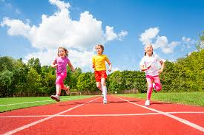

Αφού λοιπόν ολοκληρώσαμε τα έξι μαθήματα το μόνο που απομένει είναι να δούμε εάν με το συγκεκριμένο πρόγραμμα καταφέραμε να πετύχουμε τους στόχους που είχαμε θέσει στην αρχή. Έτσι λοιπόν θα επιστρέψουμε στο σχολείο ένα μήνα μετά την ολοκλήρωση του προγράμματος και θα μοιράσουμε ερωτηματολόγια σε όλους τους μαθητές. Το ερωτηματολόγιο θα είναι το εξής:

Ερωτηματολόγιο

- Σας φάνηκε ενδιαφέρον το πρόγραμμα Αγωγής Υγείας που παρακολουθήσατε;
ΝΑΙ ΟΧΙ

- Πριν το πρόγραμμα ασχολιόσασταν με κάποιο άθλημα;
ΝΑΙ ΟΧΙ

- Μετά το πρόγραμμα γραφτήκατε σε κάποιο αθλητικό σύλλογο;
ΝΑΙ ΟΧΙ

- Θεωρείτε σημαντικό το μάθημα της γυμναστικής;
ΝΑΙ ΟΧΙ

- Θα θέλατε να ασχοληθείτε επαγγελματικά με τον αθλητισμό;
ΝΑΙ ΟΧΙ

- Συζητάτε με τους γονείς σας για θέματα του αθλητισμού;
ΝΑΙ ΟΧΙ

- Στις ελεύθερές σας ώρες προτιμάτε να κάνετε κάποια αθλητική δραστηριότητα;
ΝΑΙ ΟΧΙ

- Η διατροφή σας περιλαμβάνει φρούτα και λαχανικά;
ΝΑΙ ΟΧΙ

Στο τέλος θα πραγματοποιηθεί ενημέρωση με τα αποτελέσματα του ερωτηματολογίου.

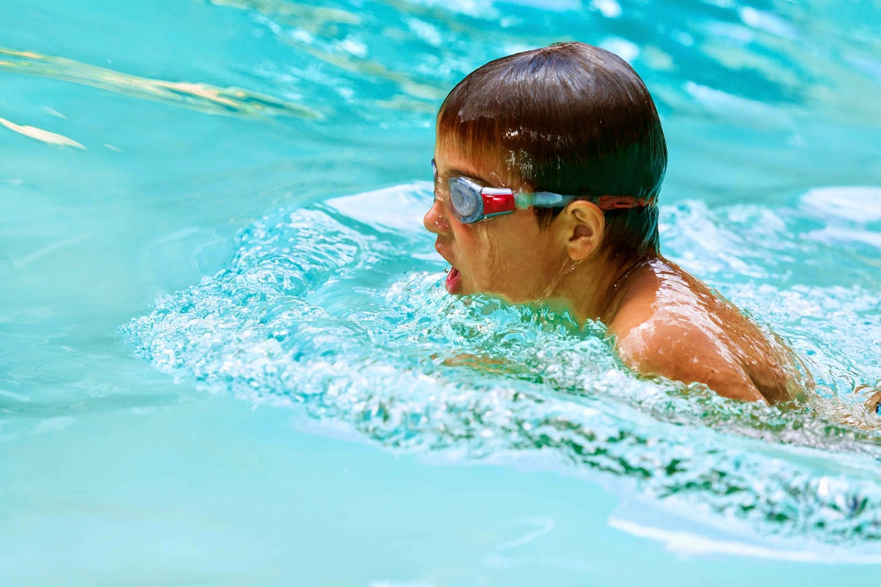

ΒΙΒΛΙΟΓΡΑΦΙΑ
- http://www.mothersblog.gr/o-kosmos-toy-paidioy/item/27947-ta-ofeli-tou-athlitismoy-gia-ta-paidia

